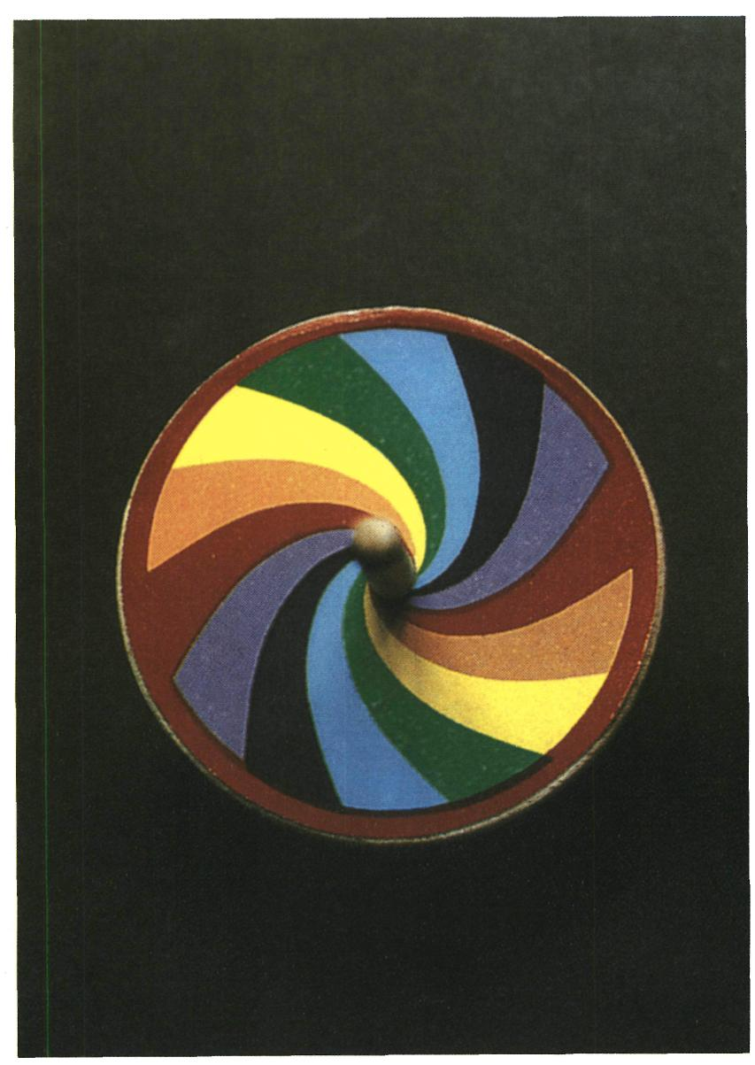

6 Licht en kleur

Lichtbronnen

Licht

Om iets te kunnen zien heb je licht nodig. Voorwerpen die licht geven, noemje lichtbronnen.
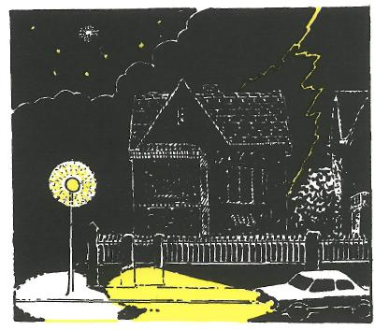
Tekening 6-1

De zon en de sterren zijn natuurlijke lichtbronnen. Gloeilampen en TL-buizen zijn kunstmatige lichtbronnen.
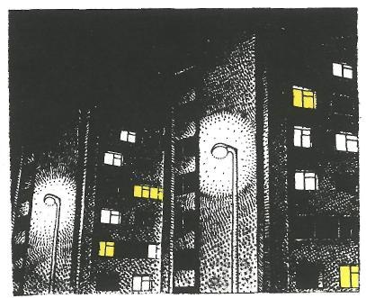
Tekening 6-2

Als een gloeilamp brandt, straalt de gloeidraad licht uit. Het licht gaat daarbij alle kanten op. Licht verspreidt zich in rechte lijnen.
Daarom worden lichtstralen als rechte
lijntjes getekend.
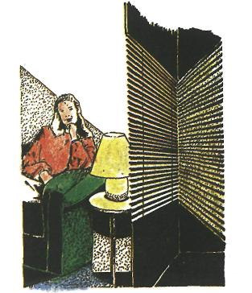

Tekening 6-3
De lichtstralen zelf zijn onzichtbaar. Alleen als licht ergens door weerkaatst wordt kan het worden gezien. Als er

bijvoorbeeld rook tegenaan wordt geblazen, kun je de lichtstralen zien.
Terugkaatsing
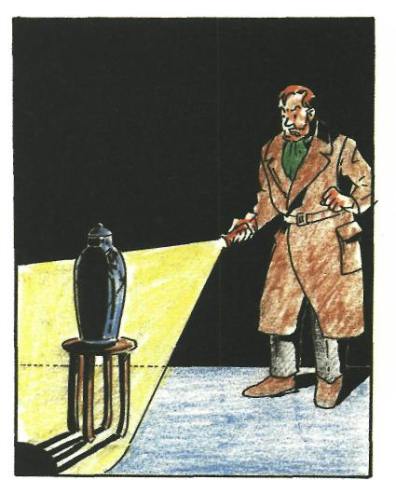
Talloze voorwerpen geven geen licht. Zo'n voorwerp kun je alleen zien als het verlicht wordt. Het licht dat op het voorwerp valt wordt voor een deel in je ogen teruggekaatst.
Als een lichtstraal op een ruw oppervlak valt, weerkaatst het licht alle kanten op. We zeggen dat het licht diffuus wordt teruggekaatst.
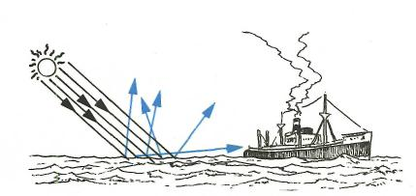
Schaduw
Licht beweegt zich in rechte lijnen voort. Als een deel van het licht uit een lichtbron wordt tegengehouden, ontstaat er schaduw.

Tekening 6-4
Als het licht op een glad opperylak weerspiegeld wordt, kaatst het licht in één richting terug.
Tekening 6-6
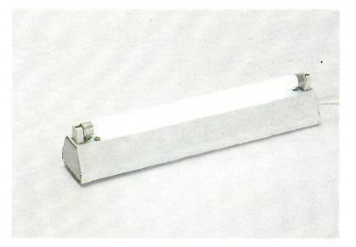
omdat een TL- buis het licht naar alle kanten verspreidt, ontstaan er vage schaduwbeelden
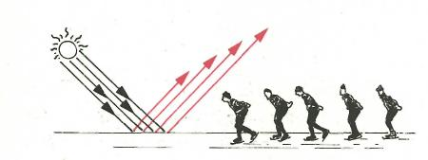
Tekening 6-5

Maak nu: 0:6/1 t/m 0:6/7.

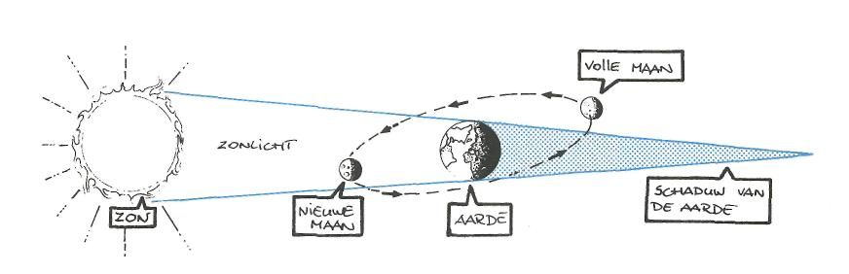

Tekening 6-7

De maan geeft zelf geen licht. Ze wordt verlicht door de zon. Als het zonlicht op de hele maan valt, spreken we van voile maan. Als de maan voor een deel achter de aarde draait, wordt maar een deel van de maan verlicht. De rest is schaduw.
Fotogrammen
Een fotogram is een schaduwbeeld dat vastgelegd is op lichtgevoelig papier.
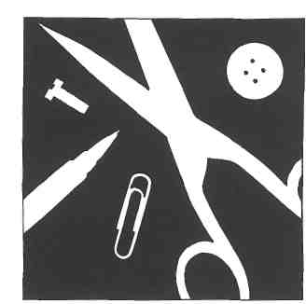
Fotogram

Een voorwerp wordt op fotopapier gelegd. Zodra het papier is verlicht ontstaat er op het papier een schaduwbeeld. De plaats waar het voorwerp heeft gelegen heeft geen licht gekregen en behoudt dus

zijn witte kleur. Zo'n afbeelding waarop licht en donker omgekeerd zijn, hėet een negatief.

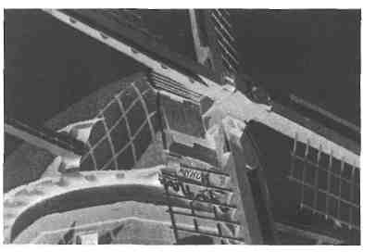
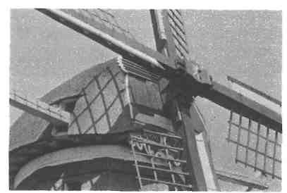
Zwart-wit foto
negatief

Maak nu: 0: 6/8 t/m 0: 6/12

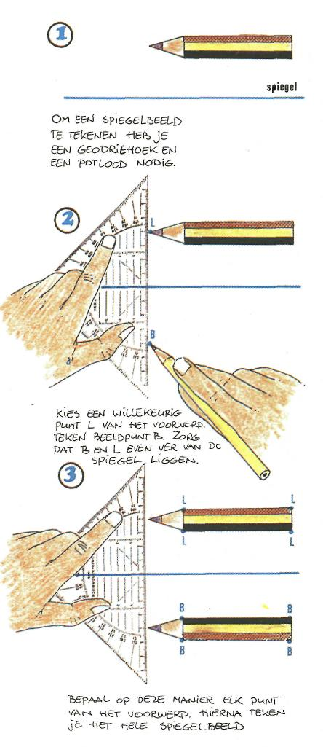
Spiegels

Spiegels weerkaatsen het licht heel goed. Ze zijn meestal gemaakt van een glasplaat met aan de achterkant een dun laagje metaal. Bijvoorbeeld zilverpapier. Achter het zilverpapier zit nog een beschermlaag om krassen te voorkomen.

Wanneer je voor een spiegel staat zie je een beeld van jezelf: je spiegelbeeld. Alleen wat links was is
nu rechts geworden. Raak maar met
je linker hand je linker oor aan. Het
lijkt nu of je rechter hand omhoog
gaat die je rechter oor aanraakt. Met andere woorden: de spiegel keert alles
links en rechts om.
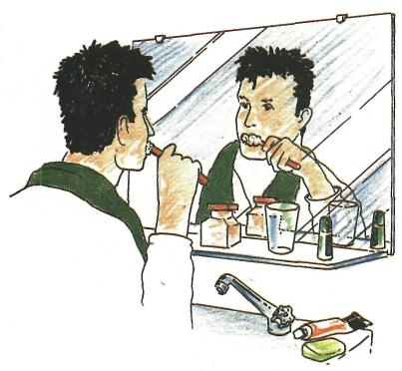
Tekening 6-8

Het spiegelbeeld van een voorwerp
staat even ver achter de spiegel als het voorwerp ervoor. Je kunt als volgt de
plaats van het spiegelbeeld vinden:

Tekening 6-9

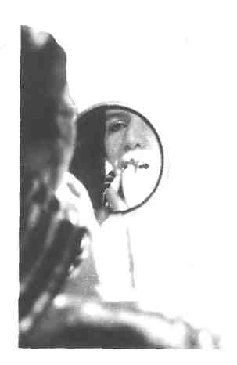
Spiegels worden voor verschillende doeleinden gebruikt. Hieronder zie je enkele voorbeelden.
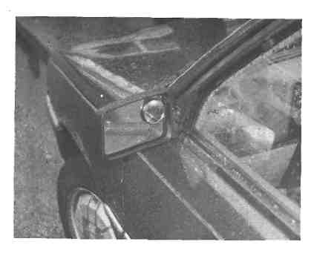

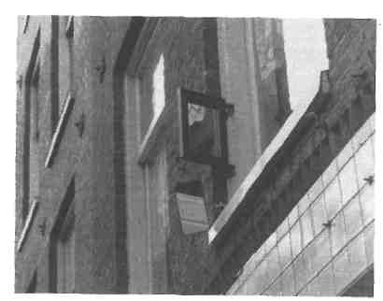
Spiegelschrift
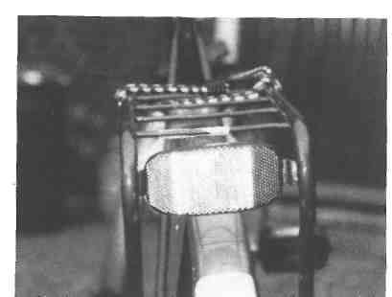
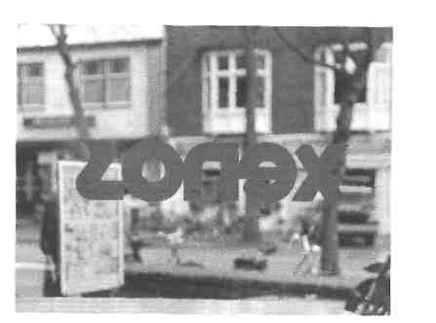
Wat hieronder staat is geen Chinees
of een andere vreemde taal. Het is de
naam van een winkel maar dan in spiegelschrift.

Als je de tekst tegen een spiegel
houdt of als je de andere kant van de bladzijde tegen het licht houdt, kun je
de tekst gewoon lezen.

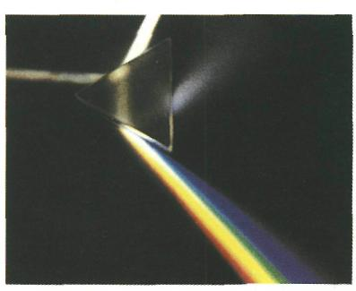
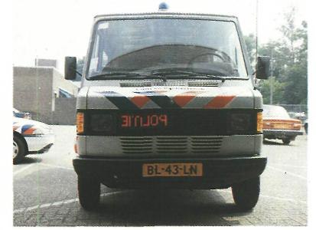
Een toepassing vind je bij politieauto's
of, zoals op de foto, bij
brandweerauto's. Via de
achteruitkijk-spiegel kun je direct
lezen wat er op de auto staat die achter je rijdt.
Maak nu: O: 6/13 t/m O: 6/20
Kleuren
een prisma (een driehoekig stuk glas) en liet daar licht door schijnen.
Het witte licht viel in kleuren uiteen:
─ rood
─ oranJe
─ geel
─ groen
─ blauw
─ indigo (blauw-paars)
─ violet

Wit licht is eigenlijk een mengsel van kleuren. Dit werd al in 1660 door Isaac Newton ontdekt. Newton nam
Deze kleuren vormen een spectrum (= iets dat gezien kan worden). Ook de regenboog vormt een spectrum.

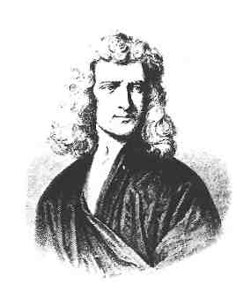

Isaac Newton (1642-1727)
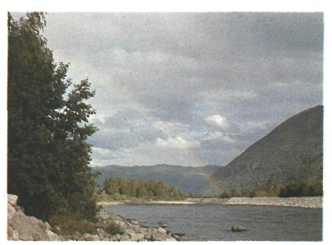
Een echte regenboog ontstaat als zonlicht op een
regenbui vait

Het merkwaardige is dat je wit licht kunt maken met alleen de kleuren rood, groen en blauw. Wit licht dat op een CD terugkaatst, geeft een mooie lichtbreking. Als je goed oplet kun je drie kleuren waarnemen: rood, groen en blauw.
Wanneer je het scherm van een kleurentelevisie van heel dichtbij bekijkt, zie je rode, groene en blauwe puntjes.
Op enige afstand van de TV zie je veel meer kleuren. Door rood, groen en blauw licht in de juiste verhouding te combineren kun je alle andere kleuren maken!
De kleuren van het licht vermengen zich anders dan de kleuren van verf
of kleurpodood.
De primaire verjkleuren zijn rood, blauw en geel.
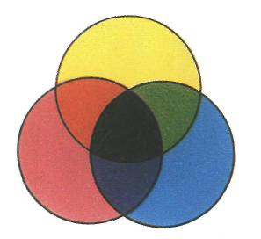

Rood, groen en blauw noemen
we de primaire lichtkleuren.
Rood, geel en blauw zijn de primaire verfkleuren. Samen vormen ze een 'zwarte' kleur. De secundaire kleuren zijn oranje, groen en violet.

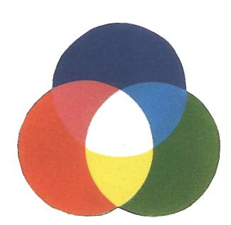

Rood, blauw en groen zijn de primaire kleuren van
het licht. Samengevoegd maken ze 'wit' licht. De
secundaire kleuren zijn magenta (blauwachtig
rood), cyaan (groenachtig blauw) en geel.
Voor een aantal beroepen is het onderscheiden van kleuren zeer belangrijk. Denk maar aan bijvoorbeeld: tuinman, schilder, politie, piloot, etaleur, kapster, enz.
Het zien van kleur
Het zien van kleur is erg ingewikkeld. Het licht dat ons oog binnen komt,
valt op het netvlies. Midden op het netvlies zitten zintuigcellen die kleuren kunnen waarnemen. Ze zijn elk
gevoelig voor één kleur: rood, groen
of blauw.

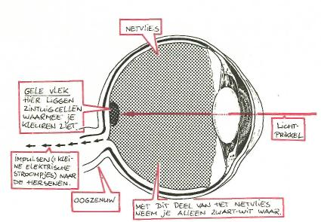
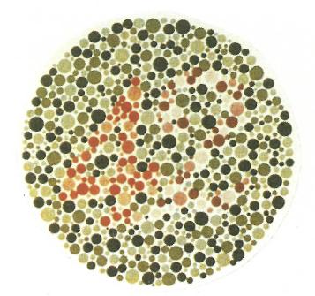
Tekening 6-10

In deze zintuigcellen worden de lichtprikkels veranderd in elektrische stroompjes. In het gezichtscentrum in
de hersenen worden deze stroompjes weer 'vertaald' en 'zie je kleur'.
Als de zintuigcellen de primaire
kleuren niet goed kunnen
onderscheiden, ben je kleurenblind.
Hier zie je enkele kleurenkaarten waarmee onderzocht wordt of iemand kleurenblind is.
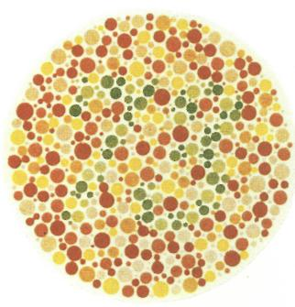
Licht dat wij niet zien
Een bij bezoekt alleen bepaalde
bloemen. De reden waarom de bij
deze langs gaat is, dat de bij ultra-violet licht kan zien. Dit licht kan ons oog
niet waarnemen. Ultraviolet licht
maakt deel uit van het spectrum.
De zon geeft onder andere ultra-violet licht.
Ultra-violet licht is schadelijk voor onze huid. Te lang in de zon zitten kan huidkanker veroorzaken. Wist je dat glas ultra-violette stralen tegenhoudt?
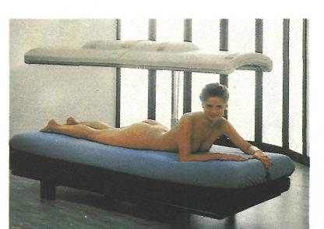

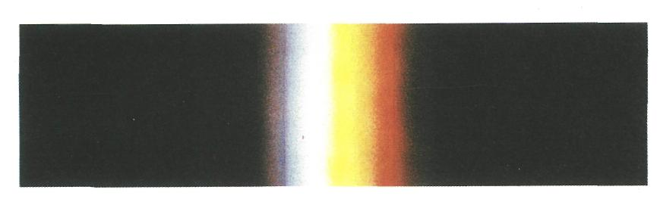
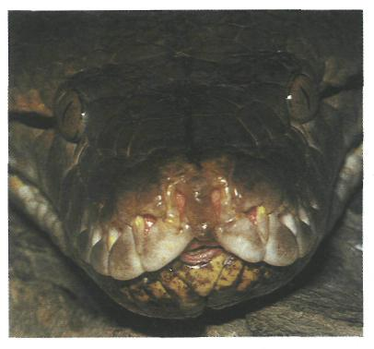
Aan de andere kant van het zichtbare
licht bevindt zich ook een lichtsoort
dat mensen niet kunnen waarnemen, maar een aantal dieren wel. Slangen kunnen infra-rode stralen zien. De
slang gebruikt deze kleur om de
richting, maat en vorm van een warm levend wezen, zoals een muis, waar te nemen.

Als infra-rode stralen op onze huid vallen, geven ze een gevoel van warmte.
Veel alarminstallatie's werken op infrarood licht.
De afstandsbediening van de televisie werkt met infra-rode stralen.
.
Maak nu: 0:6/21 t/m 0:6/29

Kleurstoffen

Het gebruik van kleuren in allerlei stoffen is niet meer weg te denken. Je kijkt liever naar een programma in
kleur dan naar zwart-wit.
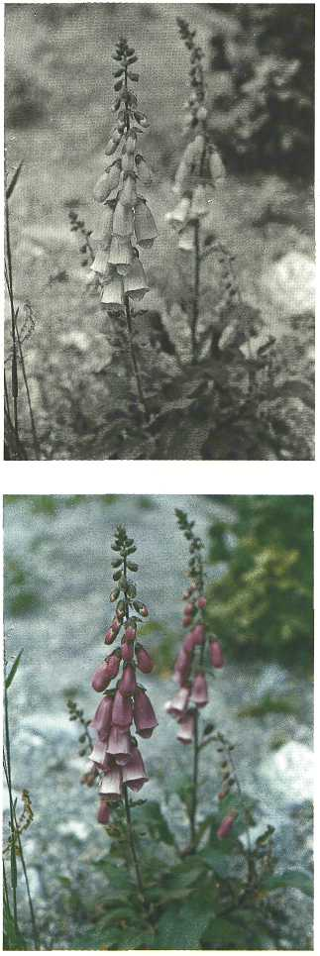
Zelfs in eten en drinken komen veel kleurstoffen voor.
1 kleurstoffen in voeding
Kleurstoffen worden aan eten en
drinken toegevoegd om ze er aantrekkelijker uit te laten zien.
Bruine frambozenvla lijkt wel oud en bedorven. Vandaar dat de fabrikant er een kleurstof aan toevoegt. Hierdoor lijkt het net of de via van verse frambozen is gemaakt.
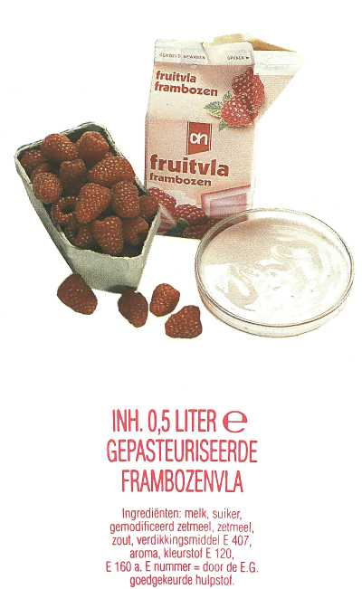

Bij de bewerking in de fabriek worden vaak chemische stoffen aan voedsel toegevoegd. Zo bevat kant-en-klare vanillevla geen vanille, maar wel kleur-
en smaakstoffen die de kleur (en de
smaak) van vanille geven.
Toch mogen niet zo maar allerlei kleurstoffen aan ons voedsel toegevoegd worden. De Europese Gemeenschap testte een groot aantal kleurstoffen. Alleen de goedgekeurde stoffen kregen een E-nummer.

KLEURSTOFFEN:

GEEL
E100
E101 E102 E104 E l10
ROOD
El20 E122
El 23
El24
E127
BLAUW
E131 E132
CROEN
E140
DIVERSE KLEUREN
El 60 carotenoї'den
(verwant aan vitamine A)
E161 xsnthofyllen (uit planten)
E161g canthaxanthine
E162 bietenrood (uit rode blet)
E163 abthocyanen (uit vruchten of
groenten)

KLEURSTOFFEN
uitsluitend of voornamelijk gebruikt voor
oppervlaktekleuring:
E170 calciumcarbonaat
E171 tiaandioxide
E172 ijzeroxides
E173 aluminium
E174 zilver
E175 goud
E180 litholrubine BK -azokleurstof

E141
E142
BRUIN
E1S0
ZWART
E151
E153
2 kleurstoffen in textiel
Als je een nieuwe trui gaat kopen,
ben je vaak lang bezig om een leuke uit te zoeken. Welke kleur en kleurfiguren vind jij op dat moment het leukst?
Om deze kleurrijke truien te maken zijn vele mode-ontwerpers, kunstschilders, chemici
(scheikundigen) elke dag nieuwe kleuren aan het samenstellen.
Het zelfde geldt voor gordijnen en meubelstoffen, dekbedovertrekken, vloerbedekking, enz. Er verschijnen steeds weer andere combinatie's omdat de klanten erom vragen.
Voor kleding worden natuurlijke-en synthetische kleurstoffen-gebruikt. De natuurlijke kleurstoffen worden uit plantaardig of dierlijk materiaal gehaald. De synthetischekleurstoffen worden in chemische fabrieken gemaakt. Deze kleurstoffen bevatten vaak stoffen die slecht zijn voor het milieu: bijvoorbeeld zware metalen. Zware metalen breken in de natuur nauwelijks af. De verfstoffenverbleken daarom minder snel. Een andere eigenschap is dat men er fellere kleuren mee kan maken.
Hieronder zie je een paar produkten waarmee je textiel kunt verven.
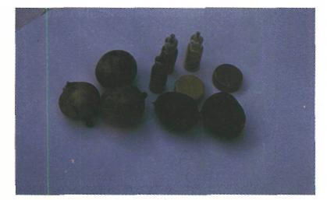
Chromatografie
Een manier om een kleurenmengsel te scheiden is chromatografie. Het kleurenmengsel wordt langs een vochtig stukje papier geleid. Hierbij kun je zien uit welke kleuren het mengsel is opgebouwd.
In onderstaand voorbeeld hebben we een stip van een zwarte viltstift op een filtreerpapiertje gezet. Daarna hebben we de stip boven een vloeistof gehangen. Je ziet nu dat na enige tijd de zwarte stip uit elkaar is getrokken in versehillende kleuren. De zwarte stip bestond dus niet uit één kleur, maar uit versehillende kleuren.
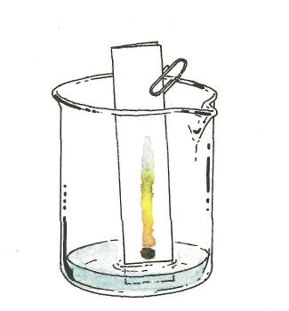

Je zult je misschien afvragen hoe het komt dat de ene kleur hoger komt dan de andere kleur.
In het algemeen moet je onthouden: De kleurstof die het hoogst komt:
─ lost het beste op in de loopvloeistof
─ hecht zich het slechtste aan het
papier.

Maak nu: 0:6/30 t/m O: 6/38

Kleur en gevoel
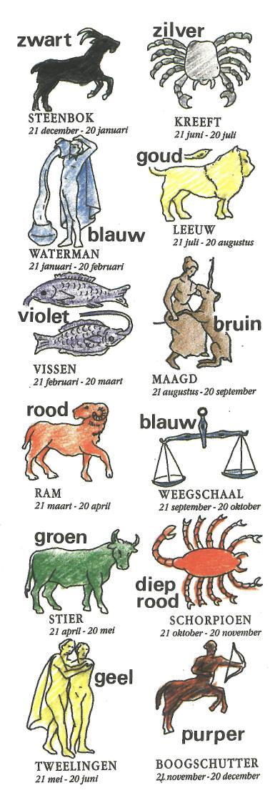
Wanneer je roept: 'Dat is mijn kleur!', dan bedoel je de kleur die het beste bij je past. Het is de kleur waarbij je je het meest op je gemak voelt.
Weet je dat er voor elk sterrenbeeld een bepaalde kleur bestaat?
Vindje de kleur, die bij jouw sterrenbeeld past de mooiste?
In de alternatieve geneeskunde wordt gebruik gemaakt van kleuren. Sommige mensen denken met behulp van kleuren te kunnen genezen.
In tek 6-12 zie je enkele eigenschappen van kleuren.
De invloed die een bepaalde kleur op mensen heeft, is al heel lang geleden bekend. Zo denkt men dat voor de oermens de kleur rood een speciale betekenis had. Rood was de kleur van vuur en bloed. En misschien is het daardoor de kleur van warmte en gevaar geworden.
Zo denkt men ook dat groen een rustgevende kleur is. Groen is de
kleur van bossen en weiden, een goed milieu, veilig. Blauw is een koele, zakelijke kleur. Wist je dat in veel delen van de wereld mensen hetzelfde op bepaalde kleuren reageren?
Geel is de kleur van de zon, de bron van het leven, maar ook de kleurvan het goud. Geel is dan ook de kleur van vrolijkheid. Een kleur die opvalt. Zwart is eigenlijk geen kleur. Als je alle verf- of potloodkleuren met elkaar vermengt krijg je zwart. Zwart doet denken aan de dood,
onderwereld, maar ook aan sjiek en sexy.
Maak nu: O: 6/39 t/m O: 6/456/39 t/m O: 6/45
Tekening 6-11
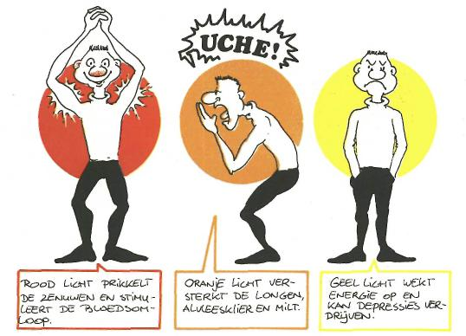

Tekening 6-12

Samenvatting 6
- Voorwerpen die licht geven, noemen we lichtbronnen.
- De zon en de sterren zijn natuurlijke lichtbronnen.
- Gloeilampen en TL-buizen zijn kunstmatige lichtbronnen.
- Licht verspreidt zich volgens rechte lijnen voort.
- Lichtstralen zelf zijn onzichtbaar, alleen door weerkaatsing
kunnen we ze zien.
- Is licht op een glad oppervlak valt, wordt het teruggekaatst.
- Als licht op een ruw oppervlak valt, worden de lichtstralen naar
alle kanten teruggekaatst. Dit noemen we diffuse terugkaatsing.
- Een schaduw ontstaat als een deel van de lichtstralen wordt tegengehouden door een voorwerp.
- Een fotogram is een schaduwbeeld dat vastgelegd is op
lichtgevoelig papier. Het beeld wat dan ontstaat, noemen we een negatief.

- Het spiegelbeeld staat altijd even ver achter de spiegel als het
voorwerp dat er voor staat.
- De verbindingslijnen van het voorwerp en het spiegelbeeld staan
altijd loodrecht op de spiegel.
- Licht is eigenlijk een mengsel van kleuren.
- De primaire kleuren van licht zijn: Rood, groen en blauw.
14 De primaire kleuren van verf zijn: Rood, geel en blauw.
- Licht dat in ons oog valt, wordt door de zintuigcellen omgezet in
elektrische stroompjes. De hersenen 'vertalen' deze stroompjes
weer in kleuren.
- Ultra-violet en infra-rood zijn lichtsoorten die ons oog niet kan
vertalen in een kleur. Ons oog is er ongevoelig voor.
- Teveel ultra-violet licht is schadelijk voor onze huid.
- Infra-rood licht dat op onze huid komt geeft ons een gevoel van
warmte.
- Kleurstoffen worden o.a. gebruikt in voedingsmiddelen en in
textiel.
- Stoffen met een E-nummer zijn goedgekeurde stoffen door de
Europese Gemeenschap.
- Chromatografie is een scheidings-methode van kleurenmengsels.
- Kleuren kunnen een bepaald gevoel geven. Zo geeft rood een
gevoel van warmte maar ook van gevaar. Blauw is een koele kleur.
Geel is een kleur die opvalt.
Maak nu de diagnostische toets.

